Minicurso “Cálculo de Trajetória de Foguete com Aplicativo Trajetória 2.0”

1) Apresentação ao grupo.

2) Comentar a importância de reconhecer (inclusive na fase de projeto do EM) o comportamento de voo do EM.

3) Solicitar a abertura do arquivo “Capitulo_05_Trajetoria_v2.pdf”

Fases do voo: Comentar sobre a importância da velocidade de saída da rampa na estabilidade de voo;
Fases do voo: Comentar sobre como achar o tempo de abertura do paraquedas?
A programação da abertura do paraquedas pode ser feita diretamente dentro do código fonte do programa (arquivo principal.f90). Se precisar de ajuda, envie um e-mail para antoniocarlos.foltran@gmail.com e explique sua necessidade. Para cada caso é possível adicionar linhas de programa para inserir o efeito da abertura do paraquedas.

4) Equação da trajetória.

$\sum{\vec{F}}=m\vec{a}$ , onde $\left\{\begin{matrix}0<t<t_{q}, m=m_{\left(t\right)} \\ t>t_{q}, m=m_{f}\end{matrix}\right.$
$\vec{E}+\vec{P}+\vec{D}=m\vec{a}$, onde se pode adotar como referencial o nível do solo e sentido positivo a direção para cima.
$\vec{E}>0$ ,
$\vec{P}<0$ ,
$\vec{D}=\left\{\begin{matrix}>0 na descida \\ <0 na subida\end{matrix}\right.$ .
Equação diferencial da trajetória:
$m_{\left(t\right)}\frac{d^{2}x}{dt^{2}}+\frac{C_{D}ρA}{2}{\left(\frac{dy}{dx}\right)}^{2}+\frac{m_{\left(t\right)g_{0}R^{2}}}{{\left(R+x\right)}^{2}}=E_{\left(t\right)}$ ,
e condições iniciais:
$\left\{\begin{matrix}em t=0, x=0 \\ em t=0, \frac{dx}{dt}=0\end{matrix}\right.$ .

Exemplo 1: O Sondinha II

O Sondinha II é um espaçomodelo fornecido pela empresa Edge of Space de São José dos Campos e é um dos modelos mais apreciados pelos espaçomodelistas mais experientes. Seus dados principais são:
$m_{f}=20 g$, massa final do modelo (massa do modelo sem motor + massa do motor após funcionamento);
$m_{p}=10 g$, massa de propelente do motor;
$d_{r}=20 mm$, diâmetro de referência (diâmetro do tubo foguete);
$E_{c}=3N$, empuxo constante do motor BT A-6-4;
$t_{q}=0,7 s$, tempo de queima do motor;
$C_{D}=0,9$, coeficiente de arrasto constante do modelo (pode ser obtido com o programa CD1.0);
$Hreal≅110m$, baseado em lançamentos.

Exemplo 2: O LAE-5

O LAE-5 é um espaçomodelo projetado pela equipe Alfa da UFPR e que participou no I Festival de Minifogeutes de Curitiba em 2014. Ele foi projetado como um modelo intermediário, ou seja, suas características ainda não eram bem conhecidas e ele foi propositalmente construído com massa menor que a estimada para atingir os 150 m (a equipe participou da classe apogeu fixo 150 m). Portanto era esperado que ele superasse 150 m.
Seus dados principais são:
$m_{f}=78,743 g$, massa final do modelo (massa do modelo sem motor + massa do motor após funcionamento);
$m_{p}=10,783 g$, massa de propelente do motor;
$d_{r}=25,2 mm$, diâmetro de referência (diâmetro do tubo foguete);
Empuxo variável do motor BT C-6-5, obtido a partir da análise de 15 testes estáticos com lote de motores de 2013:
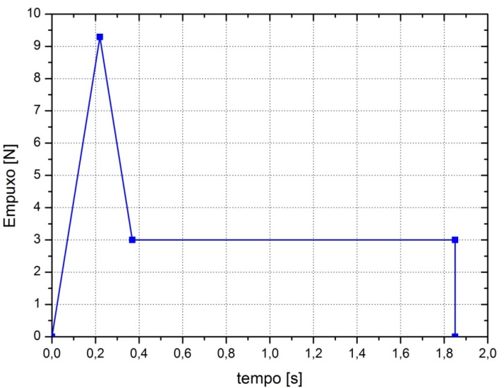
Figura 1: À esquerda curva de empuxo experimental típica e à direira curva programada com mesmo impulso total.
Observação: Quando entrar com os dados no arquivo da curva de empuxo, a primeira coluna deve ser o tempo em segundos e a segunda o empuxo em newtons! O ponto é utilizado como separador de decimal!
$t_{q}=1,964 s$, tempo de queima do motor. Observação: Mesmo entrando com a curva de empuxo, que possui como último valor de abscissa o tempo de queima é necessário inserir o tempo de queima na página de entrada de dados principais do Trajetória 2.0.
Coeficiente de arrasto variável obtida com o programa CD1.0;
Observação: Quando entrar com os dados no arquivo da curva de Cd, a primeira coluna deve ser a velocidade em quilômetros por hora e a segunda o coeficiente de arrasto, que é adimensional! O ponto é utilizado como separador de decimal!
Resultados:
 | Valor Calculado (Trajetória 2.0) | Valor Experimental | Erro (%)
Apogeu [m] | 189,46 | 174 | 8,88
Velocidade Máxima [km/h] | 219,7 | 196 | 12,10
Aceleração Máxima [g] | 8,55 | 12,0 | 40,35
Tempo de Apogeu [s] | 6,67 | 5,0 | 33,4

